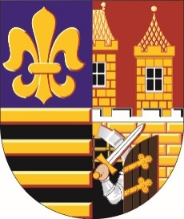
Městská část Praha - Čakovice
náměstí 25. března 121/1, 196 00 Praha–Čakovice, IČ: 00231291
Ing. Jiří Vintiška - starosta
Tel: +420 283 061 412, sekr. 283 061 410, datová schránka: 3pybpw9
e-mail : Jiri.Vintiska@cakovice.cz

V Praze dne 10.06.2022

Volební obvod a počet volených členů Zastupitelstva MČ Praha-Čakovice

Podle § 27 odst. 3 zákona č. 491/2001 Sb., o volbách do zastupitelstev obcí a o změně některých zákonů, ve znění pozdějších předpisů,

sděluji tímto, že

MČ Praha-Čakovice tvoří pro volby do zastupitelstva MČ Praha-Čakovice
jeden volební obvod

a

usnesením Zastupitelstva MČ Praha-Čakovice Z-19/2/22 ze dne 21. února 2022 byl schválen počet zastupitelů MČ Praha-Čakovice volených pro volební období 2022 – 2026 v počtu 21 členů zastupitelstva.

„otisk úředního razítka“
Ing. Jiří Vintiška v.r.
starosta MČ Praha-Čakovice

Vyvěšeno:

